ОДОБРЕНО МЕНЕДЖЕРАМИ
20 правил обращения с юристами
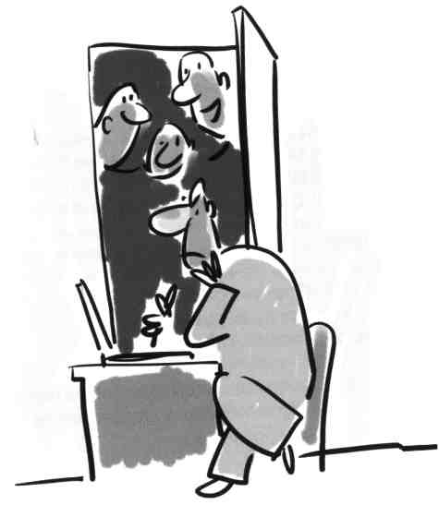

Правило 1. Право - это то, в чем разбираются все
Любой менеджер, сотрудник кредитного отдела или бухгалтерии может самостоятельно подготовить любой договор и дать заключение по любому юридическому вопросу. Для этого нужно обзавестись диском под названием «Как заключить любой договор» и парой книжек из серии «Все, что надо знать о праве». Любой договор с такого диска можно применить ко всем ситуациям. Так, договор поставки можно использовать независимо от того, продаете вы тушенку или ракетное топливо, внутри страны или за рубеж. И еще: на совещаниях и переговорах юрист присутствовать не должен - он будет только мешать, а все, что он может сказать, вы знаете и сами,
Правило 2. Юрист - это человек, который рубит на корню лучшие проекты
Чем лучше, с вашей точки зрения, проект и чем большие прибыли он сулит, тем больше юридических рисков озвучит юрист (из вредности).

Правило 3. Не надо делать так, как советует юрист - это долго и сложно
Нужно сделать все совсем по-другому: быстрее, проще и дешевле. Не нужно беспокоиться, что закон это запрещает. Все равно законы никто не соблюдает. И вообще, если по этим законам жить, то надо закрыть фирму и не работать.
Правило 4. Надо старательно прятать от юриста все возможные документы
Договоры, претензии к контрагентам и прочую ерунду (см. правило 1) ни в коем случае нельзя показывать юристу - он зарубит все на корню (см. правила 2-3). Показывать такие документы юристу необходимо только тогда, когда пора идти в суд. Кстати, в суд юрист пусть идет сам. Разумеется, в том, чтобы судиться, тоже нет ничего сложного, надо только купить книжку «Как всегда выигрывать в суде», но пусть юрист отрабатывает свою зарплату.

Правило 5. Юристу надо делать сюрпризы
Если ваша фирма сама признала все свои долги перед истцом в письме годичной давности, лучше юристу об этом не говорить вообще - пусть узнает об этом на процессе от противника.
Правило 6. Юрист всегда виноват, когда проигрывает суд
Что из того, что юрист говорил, как надо сделать правильно? Он должен был придумать, как сделать неправильно, но безопасно, быстро, просто и дешево одновременно. А возможность предъявления в суде любых подписанных вами документов он должен был предвидеть.
Правило 7. Иногда можно поручить составить договор юристу
Если вам все-таки лень искать нужный договор на диске «Как заключить любой договор», поручите составление договора юристу. Но не давайте ему никаких начальных данных. Не сообщайте, что конкретно будет поставляться, на условии предоплаты или последующей оплаты, как будет осуществляться платеж и так далее. Юрист должен знать, какие бывают условия, и сам выбрать наиболее удобные для вас. Потом, если придуманные юристом условия вам не понравятся, вы сами напишете в договоре другие.
Правило 8. Работу, которую лень делать вам, должен делать юрист
Мотивировать нужно тем, что «раз здесь затрагиваются юридические вопросы, значит, это вопрос юриста». Выдвигайте этот тезис смело - в любом деле есть юридические вопросы, будь то заполнение трудовых книжек или составление годового балансового отчета.
Правило 9. Срочные вопросы бывают только у вас
Если вы пришли к юристу, он должен немедленно бросить все и заниматься только вашим вопросом.

Правило 10. Юристы фирмы больше всего любят, когда сотрудники приходят к ним со своими личными вопросами
Ни в коем случае не надо юристу платить - раз он работает в той же фирме, что и вы, он обязан заниматься вашим вопросом, будь то развод, взыскание долга с соседа или что-то еще. Ни в коем случае не ходите в юридическую консультацию: зачем платить юристам там, если в вашей фирме есть юрист, у которого куча свободного времени? Если в вашей фирме юриста нет, то надо попросить своего друга, чтобы он проконсультировался у юриста своей фирмы.
Правило 11. Любой юрист должен знать все
Если вы обращаетесь к юристу, который в вашей фирме занимается налогами, с вопросом о том, как освободить от уголовной ответственности сына подруги вашей сестры, который укусил собаку на улице, то юрист должен ответить, ни на секунду не задумываясь.
«А вот в других банках от нас этого не требуют!» (в споре с юристом банка-контрагента);
«Что Вы за юрист, если не можете придумать, как сделать так, как я хочу, и чтобы это было правильно?!!»;
И еще: юристы очень любят, когда вы с умным видом рассуждаете о правовых вопросах.

Правило 12. Вопросы юристу надо задавать как можно более расплывчато
Лучше всего проинформировать юриста о том, что «мы заключили договор с ООО "Рога и копыта"». Пусть юрист сам догадывается, чего вы от него хотите - чтобы он проверил какие-то документы по договору, составил дополнительное соглашение к нему или подготовил иск о взыскании задолженности. На то он и юрист, чтобы угадывать.
Правило 13. Для того, чтобы убедить юриста, существуют специальные аргументы
Если юрист вам говорит, как надо сделать что-то, а вы хотите сделать все наоборот, но не можете это никак обосновать, запомните эти ответы:
«А в газете (или книжке «Как заключать договоры») написано, что так можно!» (как вариант: «А мой знакомый юрист говорит, что так можно!»);
«А мы всегда так делали и ничего!»;
Правило 14. Если в вашей фирме несколько юристов, задайте один и тот же вопрос всем
Не важно, что вопрос по налогам вы задаете юристу, который занимается недвижимостью (см. правило 12). Если потом возникнет проблема, смело говорите: «А мне юристы сказали, что так можно!».
Правило 15. Документы на экспертизу надо носить по одному
Приносите очередной документ тогда, когда юрист уже написал юридическое заключение. Юристы очень любят заново писать заключения!

Правило 16. Отдав юристу документы на экспертизу, заходите к нему каждые пять минут
Если после третьего захода ваш вопрос все еще не решен, встаньте за спиной у юриста, заглядывайте в документы, которые он читает, и на экран его монитора. Стойте так, пока юрист не сделает все, что вам от него нужно.
Правило 17. Документы надо приносить со словами: «это не надо править, только завизировать»
Визировать документы у юриста нужно, чтобы снять с себя ответственность за содержание документа, и говорить, что «раз юристы это завизировали, то они и отвечают».
Правило 18. Девять часов вечера - идеальное время
Если слушание по делу в суде назначено на 9 часов утра следующего дня, у юриста есть целая ночь на то, чтобы пересмотреть свою позицию с учетом этих документов.
Правило 19. Все рискованные решения должен принимать юрист
Так, юрист должен решать, выдавать ли тот или иной кредит; давать ли залогодателю разрешение на последующий залог имущества, переданного в залог вашему банку; принимать решение о включении в договор условия об уменьшении размера неустойки и т.д.
Правило 20. Фирма не должна платить юристу много
Любой менеджер должен получать больше юриста, ведь менеджер зарабатывает для фирмы деньги, а юрист только мешает это делать, да и выполнить его работу может любой.

